HỌ VÀ TÊN HS: ………………………………………..
LỚP: ……………..

Thời gian: Từ ngày 04/5 đến 09/5/2020

TUẦN 25
TIẾT 25 : - TẬP ĐỌC NHẠC SỐ 6 “XUÂN VỀ TRÊN BẢN”
Nhạc và lời: Nguyễn Tài Tuệ

I. Giới thiêu tác giả bài TĐN số 6 (Học sinh tự soạn phần này)
?/ Nhạc sĩ Nguyễn Tài Tuệ sinh ngày tháng năm nào? Quê ông ở đâu?
?/ Các hoạt động âm nhạc của ông?
? Ông mất năm nào?
?/ Một số ca khúc của ông?
II. Phân tích bài TĐN số 6 (Học sinh tự phân tích phần này và trả lời)
-Bài hát viết ở nhịp?
- Gam?
- Cao độ gồm các nốt?
- Thấp nhất là nốt.......? Cao nhất là nốt........?
- Trường độ gồm các nốt?
- Kí hiệu: dấu .....?
Bài TĐN chia làm 8 câu: (2 lời ca mỗi lời 4 câu) (Học sinh tự ghi tên nốt)
- Câu 1+5
- Câu 2+6
- Câu 3+7
- Câu 4+8

III. Thực hành đọc tên nốt bài TĐN số 6 (Sách giáo khoa Âm nhạc lớp 7-trang 41) (Học sinh không chép bài phần này chỉ vào đường link nghe và đọc bài Tập đọc nhạc số 6)
(link nghe giai điệu bài TĐN số 6 https://www.youtube.com/watch?v=3EVcyfmVM9s)
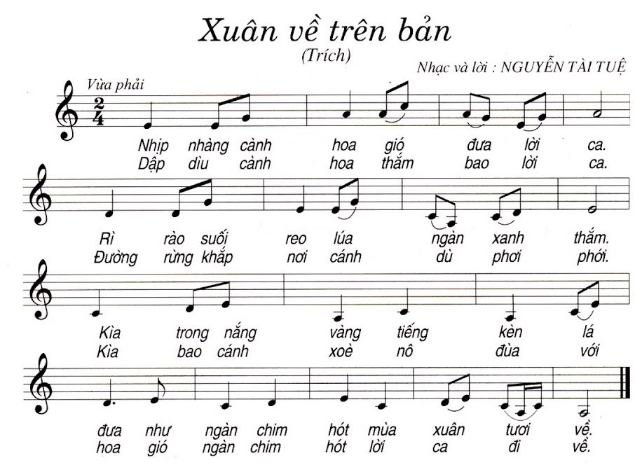

*Câu hỏi (Bài tập):
Câu 1: Kẻ khuông nhạc và ghi tên nốt bài Tập đọc nhạc số 6
Câu 2: Đọc tên nốt bài Tập đọc nhạc số 6

(Mọi thắc mắc, học sinh có thể liên hệ với giáo viên Âm nhạc qua địa chỉ tsdiem110@gmail.com. Hoặc Messenger: Diem Pham)

